|  |  |
| --- | --- |
| **Gerb-BMSTU_01** | **Министерство науки и высшего образования Российской Федерации**  **Федеральное государственное бюджетное образовательное учреждение**  **высшего образования**  **«Московский государственный технический университет**  **имени Н.Э. Баумана**  **(национальный исследовательский университет)»**  **(МГТУ им. Н.Э. Баумана)** |

ФАКУЛЬТЕТ **Информатика и системы управления**

КАФЕДРА **ПРОГРАММНАЯ ИНЖЕНЕРИЯ (ИУ7)**

НАПРАВЛЕНИЕ ПОДГОТОВКИ **09.03.04** Программная инженерия

**Отчет**

|  |  |
| --- | --- |
| **По практикуму № 2** |  |

*«Обработка и визуализация графов в вычислительном комплексе Тераграф»*

**Дисциплина:** Архитектура ЭВМ

**Вариант:** 17

|  |  |  |  |
| --- | --- | --- | --- |
| Студент | ИУ7-51Б |  | Савинова М. Г. |
|  | (Группа) |  | (Ф. И. О) |
| Преподаватель | Ибрагимов С. В. |  |  |

*2023 г.*

Оглавление

[Пример 4 3](#_Toc154331565)

[Пример 5 3](#_Toc154331566)

[Пример 6 5](#_Toc154331567)

[Индивидуальное задание 6](#_Toc154331568)

[Заключение 7](#_Toc154331569)

Пример 4

Пример демонстрирует основные механизмы инициализации гетерогенных ядер *gpc* и взаимодействие хост-подсистемы с *Graph Processor Core,* используются аппаратные очереди. Для хост подсистемы используется библиотека gpc64io.

1. Установка

|  |
| --- |
| **git clone** --recursive https:**//**latex.bmstu.ru**/**gitlab**/**hackathon2023**/**lab1**/**lab1.git  **cd** lab1 |

1. Сборка проекта:

|  |
| --- |
| **make** |

1. Запуск:

Запуск проекта осуществляется в ноутбуке *lab4.ipynb.*

1. Результат работы:

Инициализированное ядро *gpc.*

Пример 5

Пример демонстрирует варианты анализа графов знаний и их визуализацию.

1. Установка репозитория:

|  |
| --- |
| **git clone** --recursive https:**//**latex.bmstu.ru**/**gitlab**/**hackathon2023**/**lab5.git  **cd** lab5 |

1. Сборка проекта:

|  |
| --- |
| **make** |

1. Запуск:

Запуск проекта осуществляется в ноутбуке *lab5.ipynb.*

1. Результат работы:

* Визуализация на основе силового алгоритма Фрухтерамана-Рейнгольда:
* 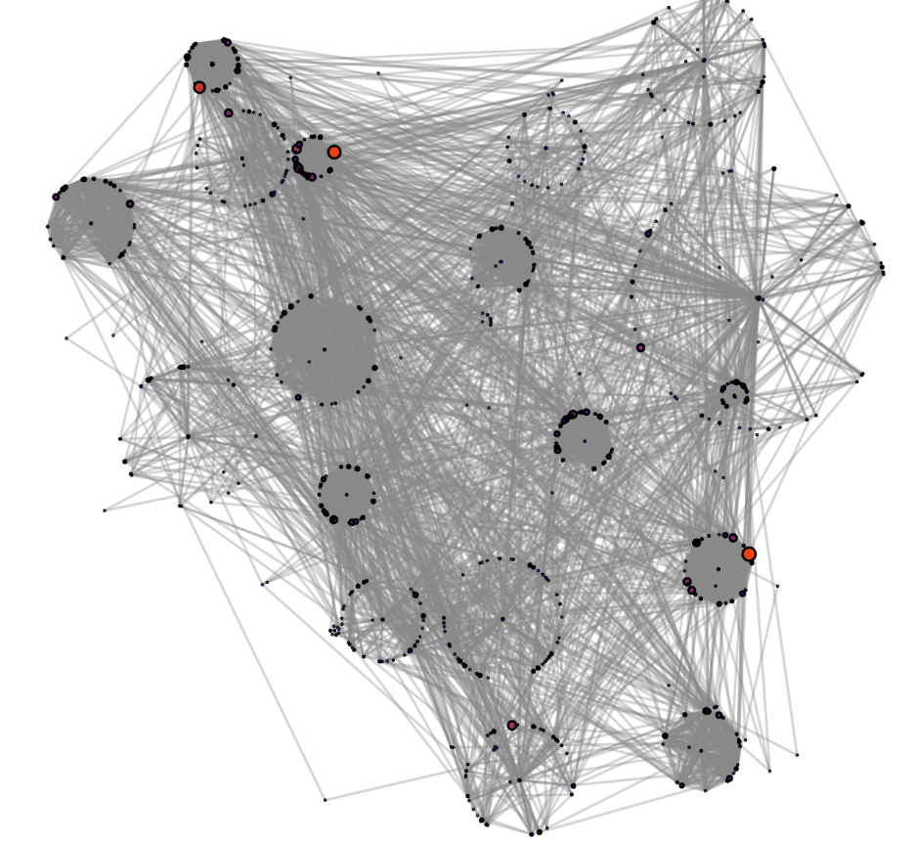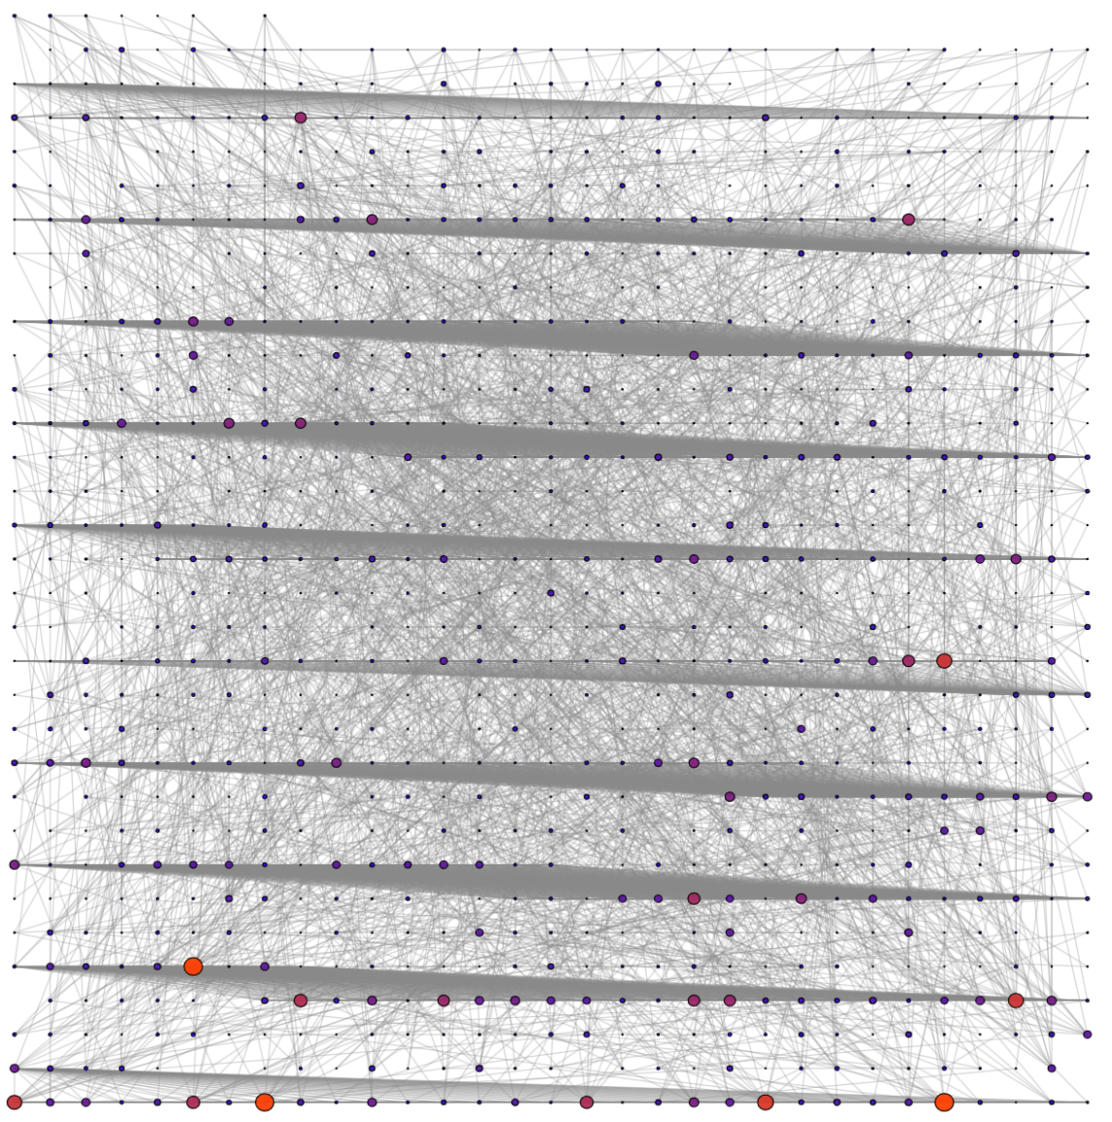Визуализация графа-решетки на основе центральности:

Пример 6

Пример демонстрирует визуализацию графа гармоний музыкального произведения. Для формирования графа знаний используется запись музыкального произведения в формате **midi.** По последовательности аккордов строится граф ДеБрюйна с размером окна L, задаваемого параметрически в программе.

1. Установка репозитория:

|  |
| --- |
| **git clone** --recursive https:**//**latex.bmstu.ru**/**gitlab**/**hackathon2023**/**lab6.git  **cd** lab6 |

1. Сборка проекта:

|  |
| --- |
| **make** |

1. Запуск:

Запуск проекта осуществляется в ноутбуке *lab6.ipynb.*

1. Результат работы:

**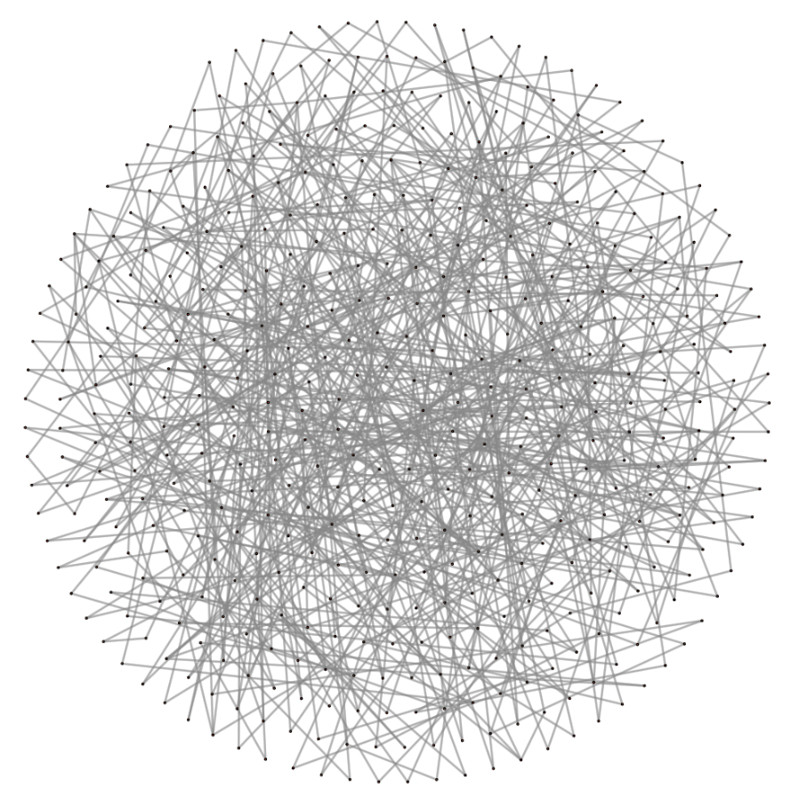4. April - Snowdrop\_D\_minor** - Спиральная визуализация на основе центральности

Индивидуальное задание

Стилизовать изображение для полученного графа.

* 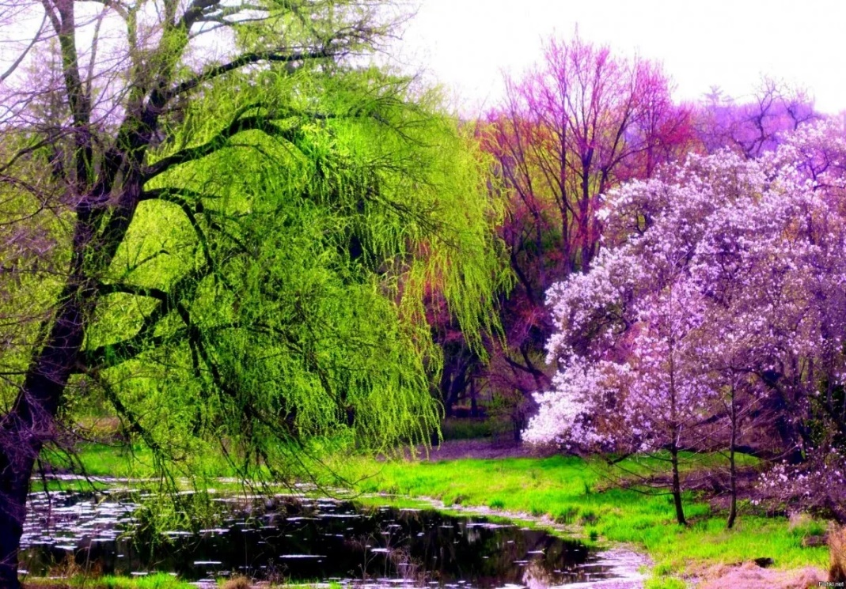Исходное изображение:
* 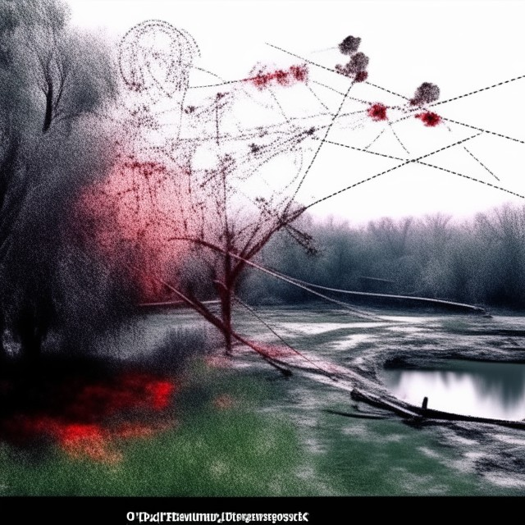Результат стилизации:

Заключение

Были рассмотрено использование микропроцессора Леонарда Эйлера для анализа графа знаний, а также было получено стилизованное изображения для выбранного музыкального произведения - **4. April - Snowdrop\_D\_minor**.